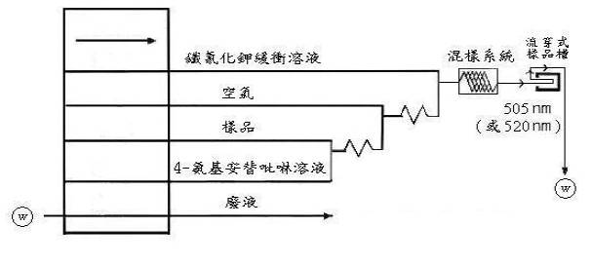
圖一 水中酚類之流動分析系統示意圖（一）

